  حزام وقف النزيف  TOURNIQUET  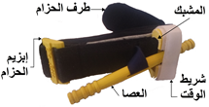  أجزاء حزام وقف النزيف:  تعليمات الإستخدام:  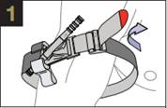  الاستخدام بكلتا اليدين:  مرر الحزام حول الطرف المصاب ثم مرر طرف الحزام من خلال تجويف إبزيم الحزام (البكلة) وضع حزام وقف النزيف (5-8 سم) أعلى منطقة النزيف على الجلد مباشرة.  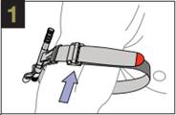  الاستخدام بيد واحدة:  أدخل الطرف المصاب خلال حلقة الحزام وضع حزام وقف النزيف  (8-5 سم) أعلى منطقة النزيف على الجلد مباشرة. | 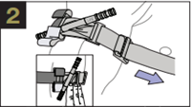  اسحب الحزام بإحكام وأعد إلصاقه على نفسه حول الطرف، ولكن ليس فوق مشبك العصا. الحزام يجب أن يكون مشدوداً بشكل كافي بحيث لا يسمح بمرور أطراف ثلاث أصابع بين الحزام والطرف. إذا مرت أطراف ثلاث أصابع أسفل الحزام أعد شد الحزام وتأمينه.  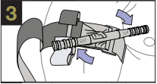  افتل (لف) العصا حتى يتوقف النزيف.  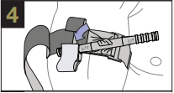  ثبت العصا بإحدى طرفي المشبك ليثبت بمكانه. افحص النزيف والنبض العميق. إذا لم تتم السيطرة على النزيف أو لا زال النبض العميق موجوداً، قم بزيادة الشد أو قم بإضافة حزام وقف نزيف آخر في المنطقة العلوية وجنباً إلى جنب الحزام الأول. أعد تقييم الوضع.  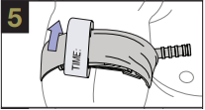  مرر الحزام في الوسط بين طرفي المشبك وفوق العصا.  أمَن العصا والحزام باستخدام شريط الوقت. سجل وقت الإستعمال. | تعليمات تخزين حزام وقف النزيف للإستخدام  السريع:  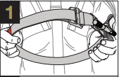  مرر طرف الحزام من خلال تجويف الإبزيم. اسحب  (20 سم) من الحزام من خلال التجويف وإثنيه إلى الخلف وألصقه بالحزام نفسه.  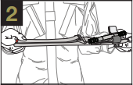  إجعل الحلقة المتشكلة من الحزام مسطحة.  إجعل الإبزيم في منتصف الحزام المسطح.  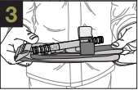  قم بثني حزام وقف النزيف من المنتصف جاعلاً الإبزيم في أحد الأطراف. حزام وقف النزيف جاهز الآن لوضعه في صندوق الأدوات الطبية.  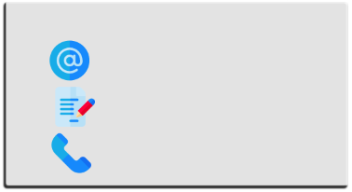  للتواصل:  www.glia.org  github.com/GliaX  972594433257+

